共押出製程常見問題之挑戰與解決方案
現今傳統塑膠產業已面臨了嚴峻的競爭與挑戰，在這一股微利競爭年代，危機即是轉機。押出製程為常見塑膠加工方式之一，國內業者對於單層押出在加工技術與經驗上較成熟，為了提高產品附加價值(或回收料再利用)，走向多層共押出技術為必然趨勢。共押出技術為多種塑料流經多層模頭的流道並於模頭內相互結合再流出模頭，同時掌握多種塑料流動變化是一種挑戰，因此多層押出模頭設計難度遠比單層押出模頭設計要高很多，單靠傳統經驗與簡略計算式往往難以滿足設計目標與製程穩定性。本課程將由常見共押出製程程序與其應用方向談起，並點出共押出常見問題與解決方案，同時也將以實務案例說明如何應用科學化之方法協助共押出製程設計，期望以科學化之方法增進共押產業技術能量，進而提升競爭力！

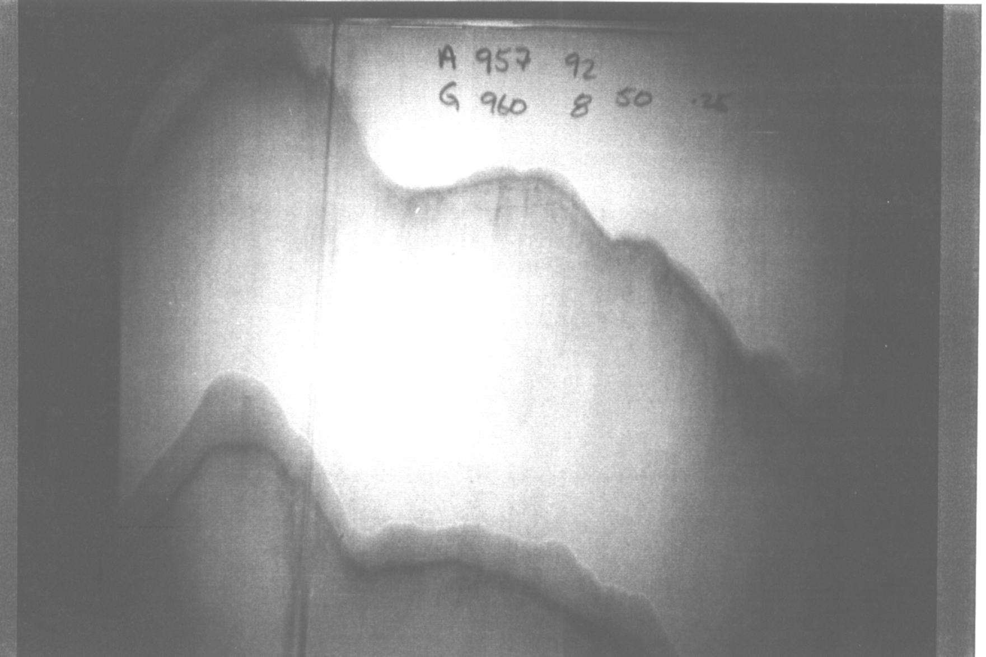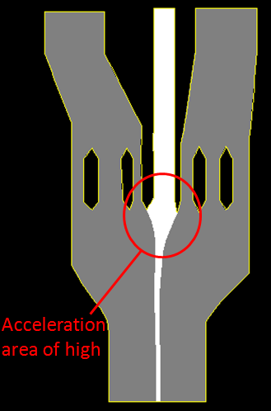 | 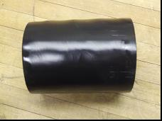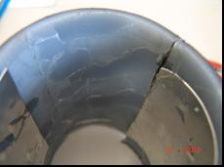  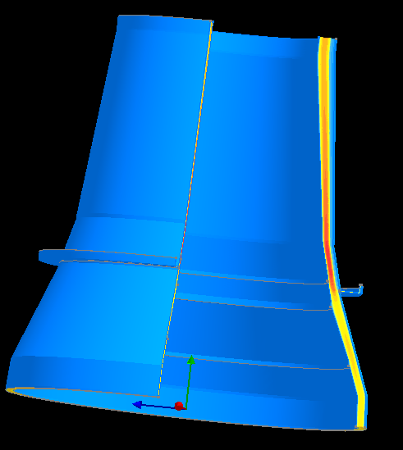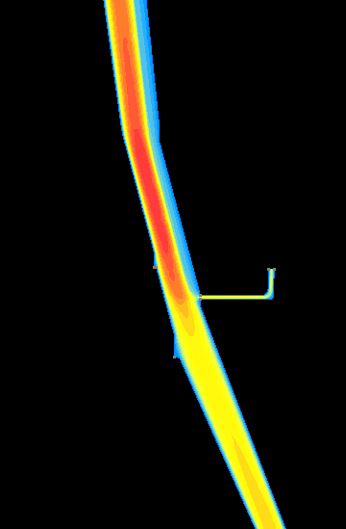 | 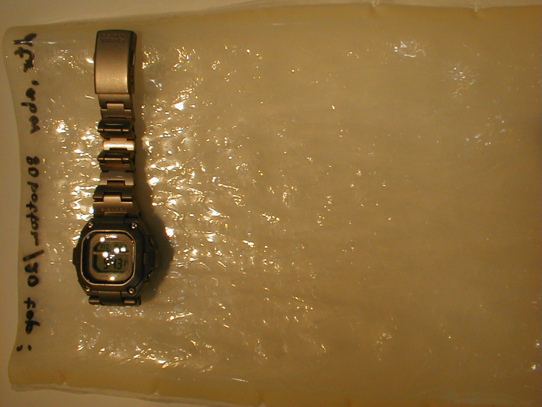  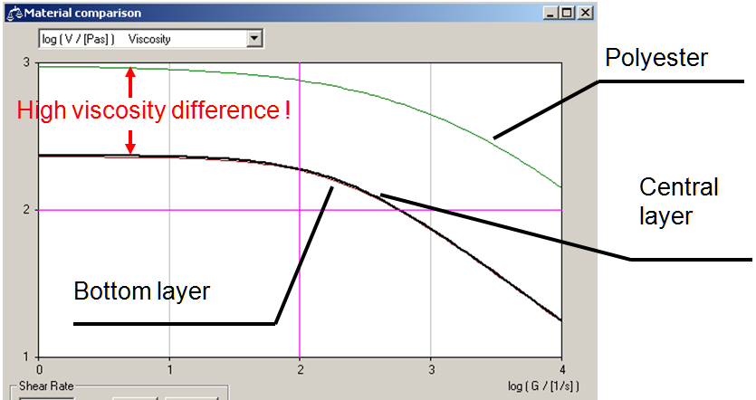
分流器(Feedblock) | 電線披覆 | 光學多層薄膜
共押出製程常見缺陷問題與解決方案

課程內容：
時間 | 內容 | 講師
13:00 ~ 13:30 | 報到
13:30 ~ 14:50 | 共押出製程與常見問題介紹 | 翁彰明 博士
14:50 ~ 15:10 | 休息
15:10 ~ 16:30 | 實務案例:如何藉由科學化CAE工具輔助共押出製程設計 | 陳孟志 經理
16:30 ~ 17:00 | 技術交流與座談

活動日期與場次：
時間 | 開課地點
02/12(三) 台南場 | 台南市永康區中正南路30號14樓之1 (太子金融中心大樓)
02/13(四) 台中場 | 台中市西區英才路530號6樓之1
02/14(五) 台北場 | 新北市板橋區文化路一段268號7樓之2 (田明文化大樓)

講師介紹：
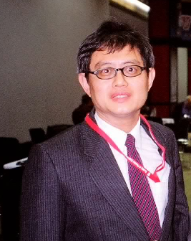  翁彰明 博士 |  | 現任：科盛科技公司 技術研發部 專案經理  研究領域：押出製程 ; 物理/化學發泡  發表於各式期刊與研討會論文共70餘篇  研發專利共18件  學歷：美國阿克隆 (Akron) 大學 高分子博士  經歷：工研院 高分子組 精密加工研究室 (1990/10 - 2013/10, 23年)
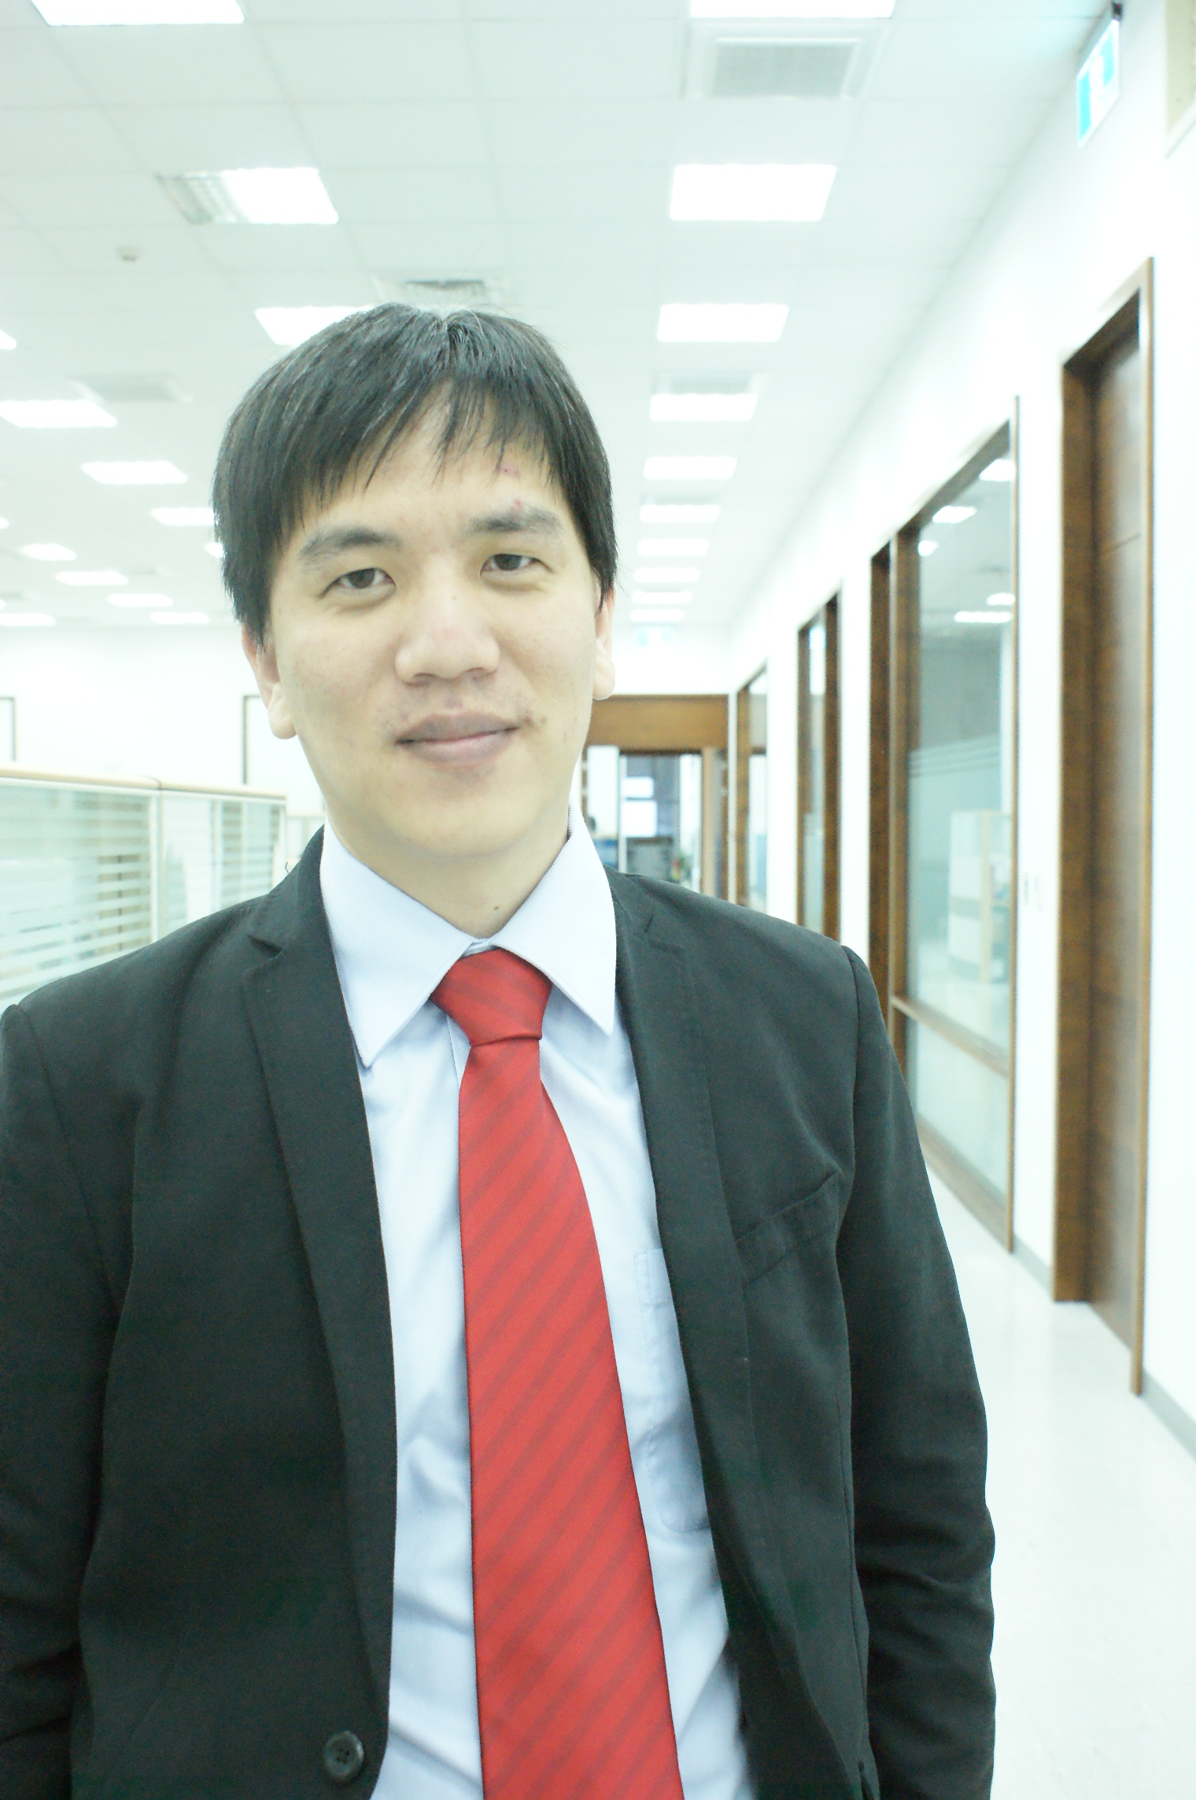  陳孟志 經理 |  | 現任：科盛科技公司 技術研發部 經理  研究領域：主要負責押出成型(extrusion)、熱塑成型(thermoforming)、吹塑成型(blow molding)技術開發與技術顧問諮詢。另外也投入許多整合型技術研發，包括射吹與押吹製程機理與優化、模內裝組(in-mold decoration) 製程機理與優化。  學歷：台北科技大學 化學工程系 碩士  經歷：曾經參與業界合作案例超過兩百餘件。駐廠及輔導過國內外多家知名廠商，包含遠東新世紀、政鈺機械、伯佳機械、凱美機械、光興機械、龍生工業、震雄機械、光陽工業、鳳記機械、台中精機…等等。
參加費用：$ 1,500
折扣優惠：1. 2014/01/29(三)以前完成報名及繳費者，可享優惠價7折 NT$ 1,050/人
2.兩人同行，可享優惠價8折 NT$ 1,200/人

備註：1. 以上兩項優惠不可同時使用，若同時符合兩項條件，將擇最優惠項目給予優惠價。
2. 因場地座位有限，每場次滿額人數為30人，以繳費順序預留座位。
3. 名額有限，請提早報名，額滿為止。

＊主辦單位可依實際狀況與需求進行修改與調整，並保有活動內容最終解釋權

付款方式：
※銀行匯款或ATM轉帳方式:
戶名: 科盛科技股份有限公司
帳號：96270118923100
銀行：彰化銀行 北新竹分行
銀行代號: 009
※郵政劃撥:
戶名: 科盛科技股份有限公司
帳號: 19447254
繳費後請回傳繳款單據或來電確認報名

報名聯絡資訊：
科盛科技-新竹總公司 張小姐
電話：03-5600199 分機：713
傳真：03-5600198
E-mail： tingchaochang@moldex3d.com
線上報名：http://www.moldex3d.com/ch/events/conference/2014-vel-coextrusion
【共押出製程常見問題之挑戰與解決方案】課程報名表
(傳真報名Fax: 03-5600198)
參加場次 | 2/12(三) 台南場 2/13(四) 台中場 2/14(五) 台北場
公司名稱 |  |  |  | 電話
公司地址 |  |  |  | 傳真
姓名 | 部門 | 職稱 |  | 分機 |  | 電子信箱
繳費方式 | 銀行匯款 ATM轉帳 郵政劃撥
發票開立 | 二聯式 三聯式
發票抬頭
統一編號 |  |  | 品名
其它備註
活動消息來源  (請勾選) | Moldex3D官網 Moldex3D電子報 業務邀請  其他：_______________
繳費方式如下：
《銀行匯款或ATM轉帳方式》
戶名: 科盛科技股份有限公司
帳號：96270118923100
銀行：彰化銀行 北新竹分行，
銀行代號: 009

《郵政劃撥》
戶名: 科盛科技股份有限公司
帳號: 19447254
繳費後請回傳繳款單據或來電確認報名
報名聯絡資訊：
科盛科技-新竹總公司 張小姐
電話：03-5600199 分機：713
傳真：03-5600198
E-mail： tingchaochang@moldex3d.com
線上報名：http://www.moldex3d.com/ch/events/conference/2014-vel-coextrusion

